DATA Dictionary

Rockbuster Stealth

LLC

Niklas Winter

Table of Contents

Entity Relationship Diagram (ERD) 3

Fact Table 4

Payment 4

Dimension Tables 4

Film_Category 5

Customer 5

Staff 6

Actor 6

Address 7

Language 7

City 7

Country 8

# Entity Relationship Diagram (ERD)

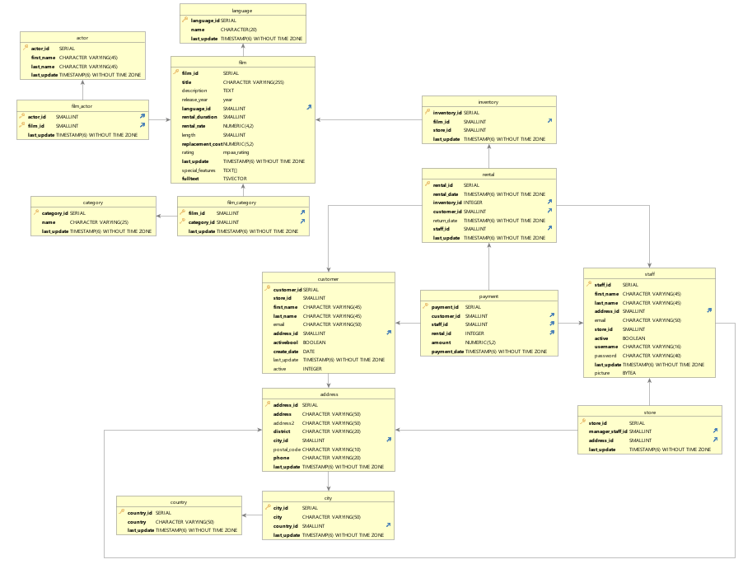

**Legend**  
Ein Bild, das Text enthält.

# Fact Table

## Payment

Ein Bild, das Tisch enthält.

Ein Bild, das Text enthält.

Dimension Tables  
Rental

Ein Bild, das Tisch enthält.

## Film Category

Ein Bild, das Tisch enthält.

## Customer

Ein Bild, das Tisch enthält.

## Staff

Ein Bild, das Tisch enthält.

## Actor

Ein Bild, das Tisch enthält.

## Address

Ein Bild, das Tisch enthält.

## Language

Ein Bild, das Text, Tisch enthält.

## City

Ein Bild, das Tisch enthält.



## Country

Ein Bild, das Tisch enthält.
